Топ вакансий в регионе с наименьшей конкуренцией
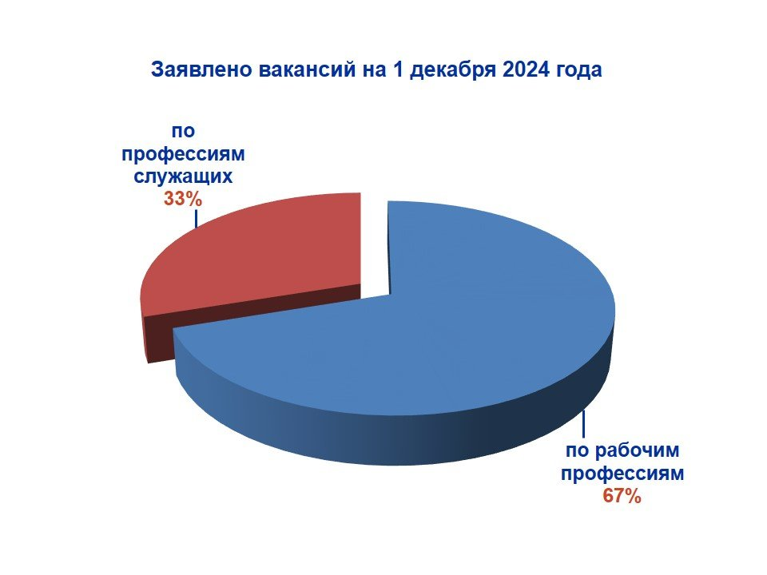
На начало декабря 2024 года работодателями Челябинской области было заявлено 36352 вакансии, 67% из них – по рабочим специальностям.
